El pensamiento abstracto o formal es la capacidad de extraer los elementos indispensables de las entidades (objetos o conceptos), omitiendo los detalles que este posee y enfocándose en aquellos elementos que lo componen o lo definen como dicha entidad.

Este módulo está destinado a desarrollar y fortalecer el pensamiento abstracto o formal, lo que permitirá al estudiante concentrarse en los elementos de las entidades. Este módulo contempla 4 niveles de conocimiento asignados de la siguiente manera:

* **Nivel 0**: Abstracción deficiente o básica
* **Nivel 1**: Abstracción simple o sub-desarrollada
* **Nivel 2**: Abstracción desarrollada
* **Nivel 3**: Abstracción destacable

El presente contenido de este módulo de aprendizaje consta de 2 partes

1. **Examen diagnóstico**

El examen diagnóstico consta de 30 preguntas las cuales pertenecerán a las siguientes categorías: Series y patrones, analogías y orientación. Cada pregunta consta de 4 posibles respuestas las cuales asignaran un puntaje de 0 a 3 puntos, partiendo de la pregunta menos acertada hasta la respuesta correcta respectivamente.

La cantidad de preguntas por categoría deberá ser al menos un 50% superior de su respectiva fracción del total de preguntas, para que, en el momento de aplicar el examen, por cada categoría solo se tomarán algunas preguntas para que cada examen sea diferente. Tanto las preguntas como las respuestas están desordenadas, esto con la finalidad de reducir la memorización de preguntas e incisos por parte del estudiante.

A continuación, se plantea una serie de preguntas pertenecientes a las categorías antes mencionadas para la aplicación del examen diagnóstico

* 1. **Series y patrones**
* Pregunta 1. Determina la figura que completa la sucesión.

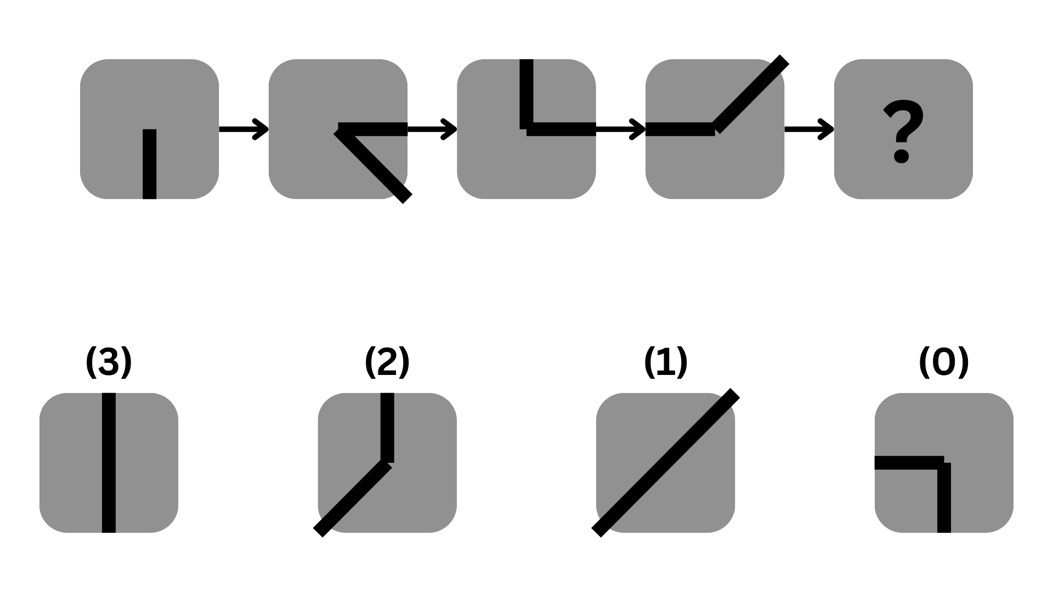

*Respuesta: Son manecillas que giran en sentido anti horario, una avanza 45° por paso y otra 90°.*

* Pregunta 2. Determina la figura que completa la sucesión.

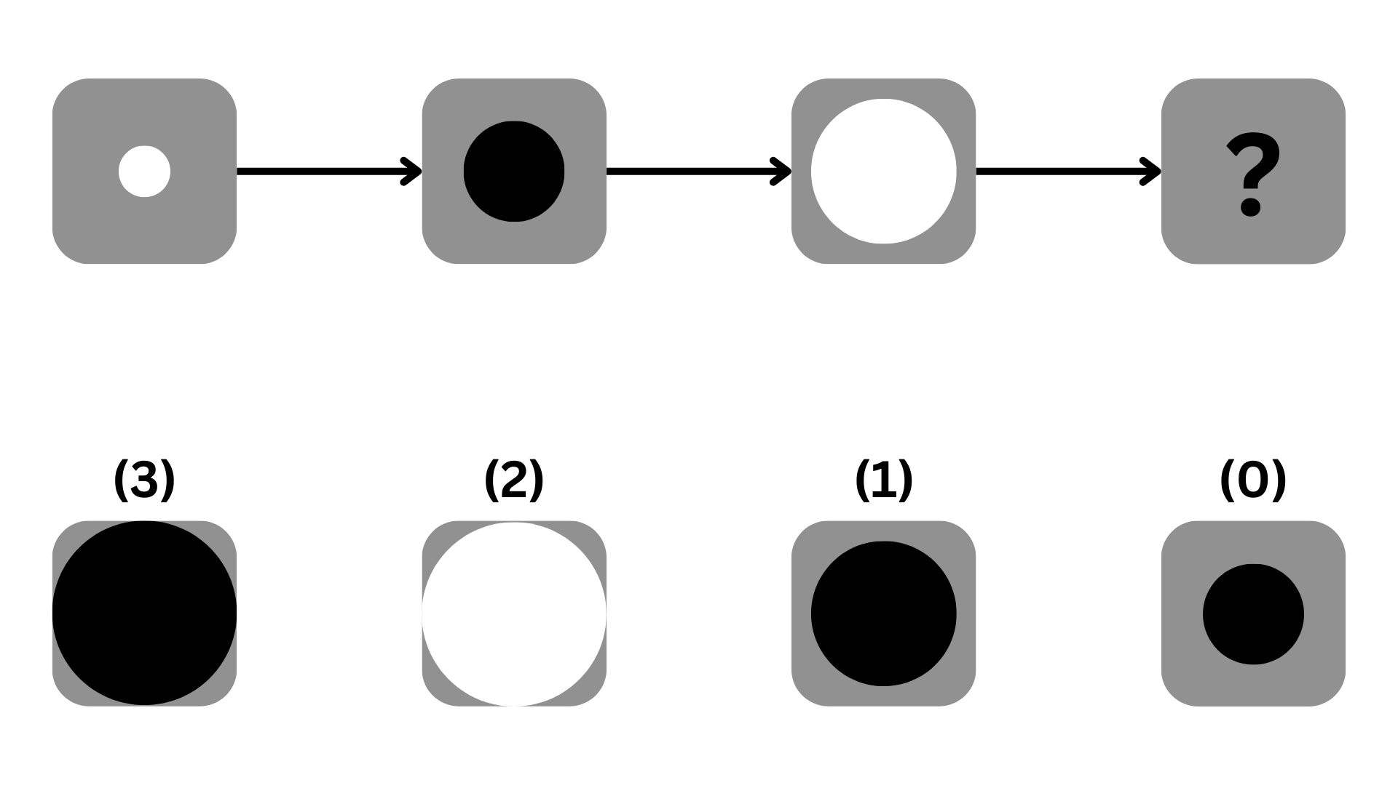

*Respuesta: Es un circulo que aumenta en tamaño e intercala su color entre blanco y negro.*

* Pregunta 3. Determina la figura que completa la sucesión.

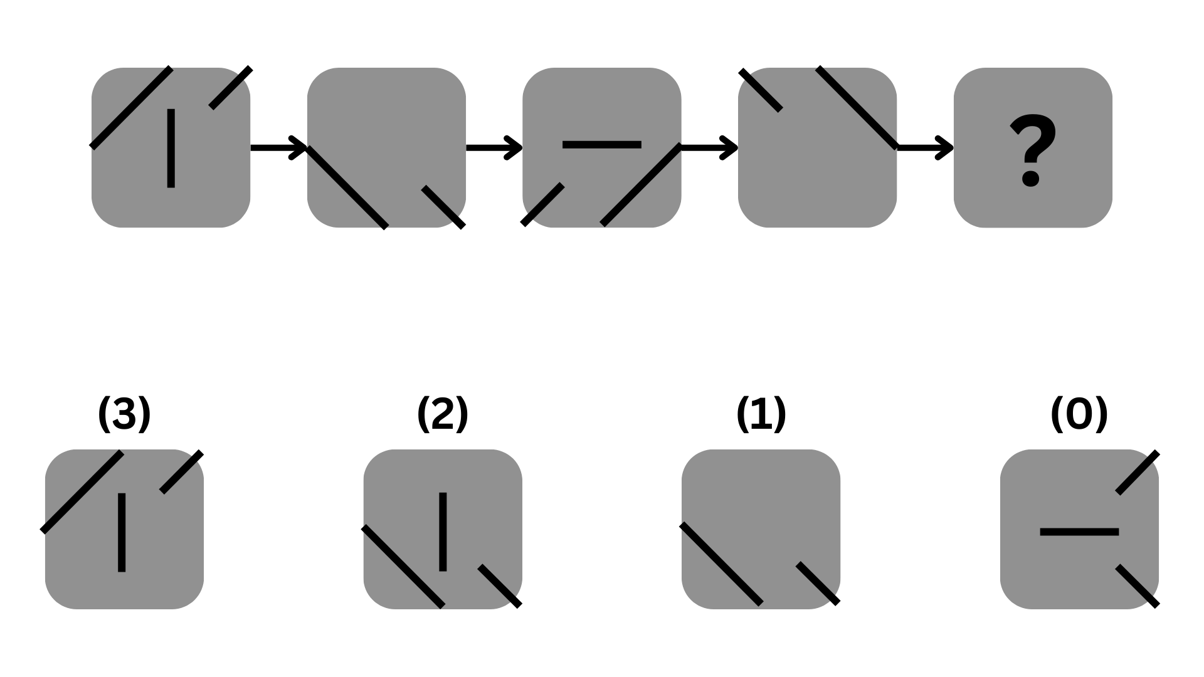

*Respuesta: Es un doblez (línea larga de una arista a otra) y un corte (línea corta de un vértice en dirección al centro) que cambian de posición, el doblez gira en sentido anti horario y el corte en sentido horario, mientras aparece una franja la cual aparece y desaparece, cuando aparece cambia su rotación 90° respecto a su última aparición.*

* Pregunta 4. Determina la figura que completa la sucesión.

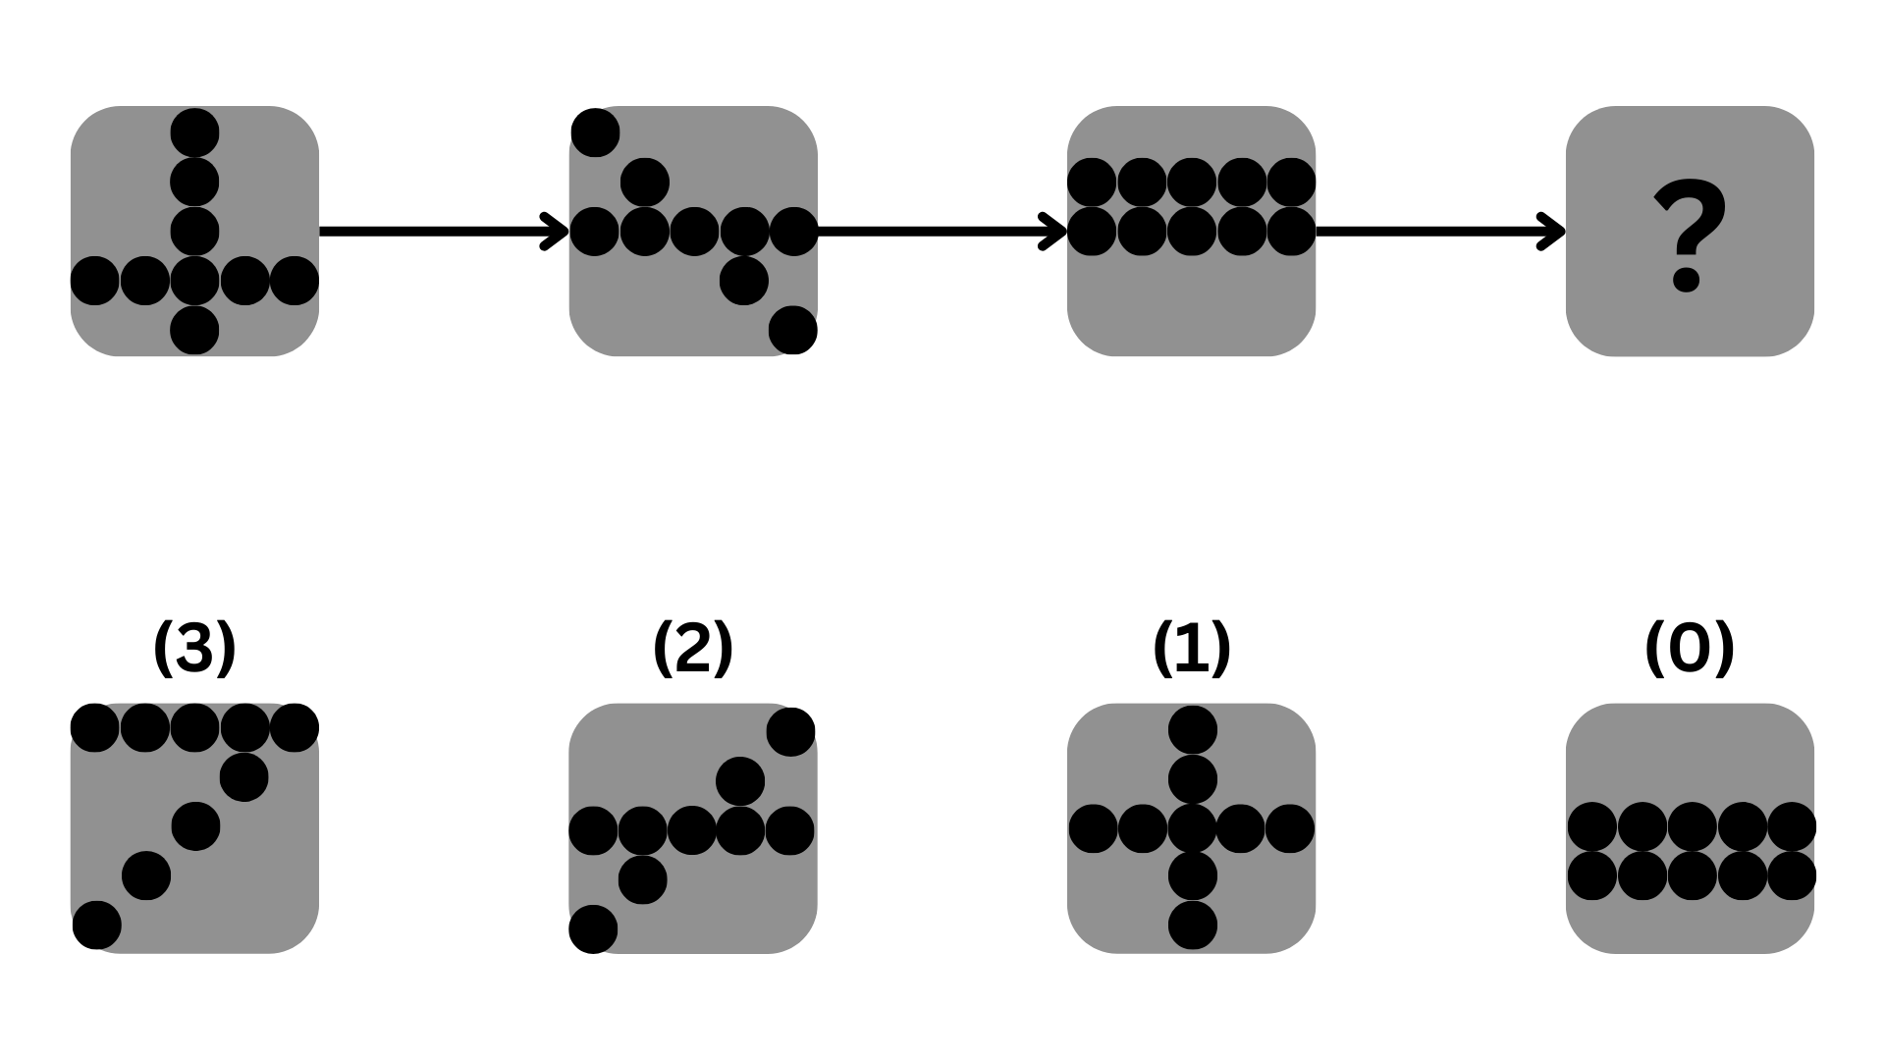

*Respuesta: Es una serie de círculos agrupados los cuales se alinean de forma recta, un grupo cambia su posición de forma ascendente, mientras el otro rota 45°.*

* Pregunta 5. Determina la figura que completa la sucesión.

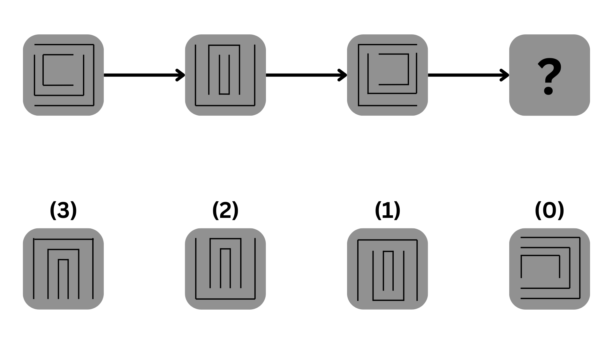

*Respuesta: Son un conjunto de cajas abiertas una dentro de otra, la exterior gira en sentido horario, la central intercala su orientación hacia arriba y hacia abajo, la central gira en sentido anti horario.*

* Pregunta 6. Determina la figura que completa la sucesión.

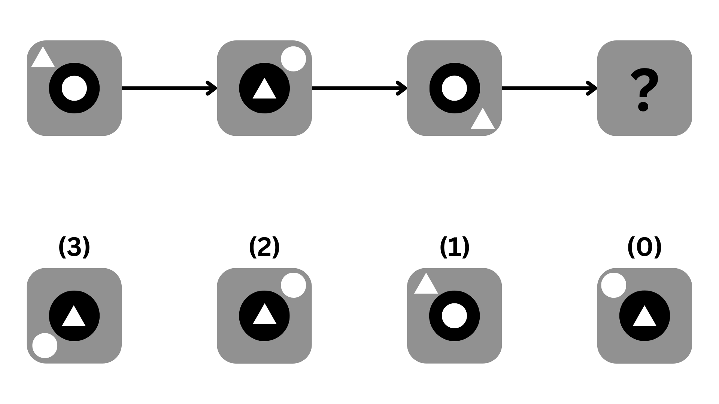

Respuesta: Un triángulo y circulo blanco siguen la trayectoria recta, ambas trayectorias convergen en un único punto, al llegar a un extremo recorren su propia trayectoria en sentido opuesto

* Pregunta 7. Determina la figura que completa la sucesión.

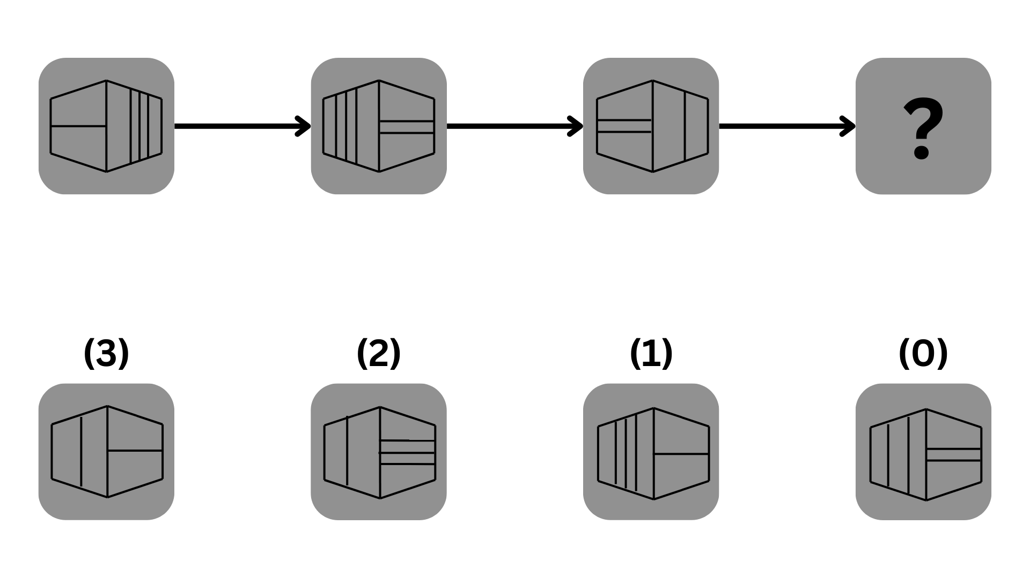

Respuesta: Se muestra la representación de un cubo que rota en un eje imaginario “z” sus 4 caras visibles están definidas por líneas verticales y horizontales cuya cantidad es arbitraria. Una cara es visible durante 2 turnos y al terminar se muestra la cara opuesta con más o menos líneas.

* Pregunta 8. Determina las letras que completan la su secesión

Q, A, Z, W, S, _?_, E, _?_, _?_, R

*Respuesta: el orden esta en seguir las teclas del teclado de arriba hacia debajo de izquierda a derecha*

(3) X, D, C

(2) C, X, D

(1) D, X, C

(0) C, D, X

* Pregunta 9. Determina la combinación de caracteres que puede completar la sucesión

VW, IXW, IXS, IXS, _?_, IIA, IID

*Respuesta: Los caracteres empiezan por un número romano y terminan con cualquier letra, el siguiente conjunto de caracteres puede ser cualquiera que tenga el mismo número, letra o ambos elementos a la vez.*

(3) IIS

(2) XIIIA

(1) IIA   
(0) IIIW

* Pregunta 10. Determina el número que completa la sucesión.

1, 2, 5, 12, 30, 75, _?_

Respuesta: el siguiente número es el triple del anterior disminuido en la mitad (redondeado hacia arriba) de ese mismo número anterior

(3) 187

(2) 176

(1) 121

(0) 198

* Pregunta 11. De acuerdo a la siguiente declaración, ¿Cuál es la sentencia que cumple con el planteamiento?

3 = 60 4 = 90 5 = 108 6 = 120 7 = _?_

Respuesta: el número de la izquierda hace referencia al número de lados de un polígono regular, el número de la derecha hace referencia a los grados de uno de sus ángulos internos. (Fórmula para calcular ángulos internos de polígonos regulares

$α=\frac{180(n-2)}{n}$)

(3) 128

(2) 144

(1) 126

(0) 127

* Pregunta 12. ¿Cuál es la sentencia que completa correctamente la siguiente declaración?

| -|- )_ -> -) °| . S -> A b }{ ‘/ -> A )_ B °/. | -> _?_

Respuesta: son operaciones básicas con símbolos semejantes a algebra básica (1 = |, 2 = )_, 3 = -), 4 = A, 5 = S, 6 = b, 7 = ‘/, 8 = B, 9 = °|, 0 = 0, + = -|-, - = ., x = }{, / = °/., -> = =)

(3) B

(2) b

(1) S

(0) c

* Pregunta 13. Determina el número que completa correctamente la sucesión

0, 1, 1, 2, 3, 5, 8, _?_

Respuesta: El siguiente número corresponde a la serie de Fibonacci. El siguiente término es la suma de los 2 anteriores.

(3) 13

(2) 15

(1) 14

(0) 17

* Pregunta 14. Determina el número que completa la sucesión.

0, 2, 6, 14, 30, _?_

Respuesta: el siguiente número es el doble al anterior aumentado en 2

(3) 62

(2) 63

(1) 61

(0) 59

* Pregunta 15. Determina la respuesta correcta al siguiente planteamiento

14892 = 3 41762 = 1 29408 = 4 24715 = 0 46298 = _?_

Respuesta: En cada número se cuenta la cantidad de círculos que posea

(3) 4

(2) 2

(1) 0

(0) 8

* 1. **Analogías**
* Pregunta 1. Determina la figura que completa la analogía

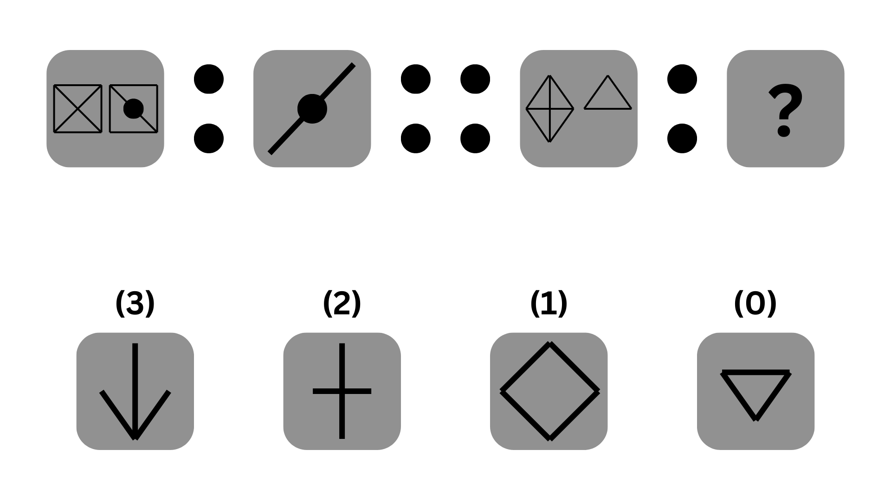

*Respuesta: Es una suma de figuras en donde si una marca o línea existe en cualquier elemento, el resultado es la aparición de dicha marca, en caso de que la misma marca aparezca en ambos elementos, el resultado es la desaparición de la marca.*

* Pregunta 2. Determina la figura que completa la analogía

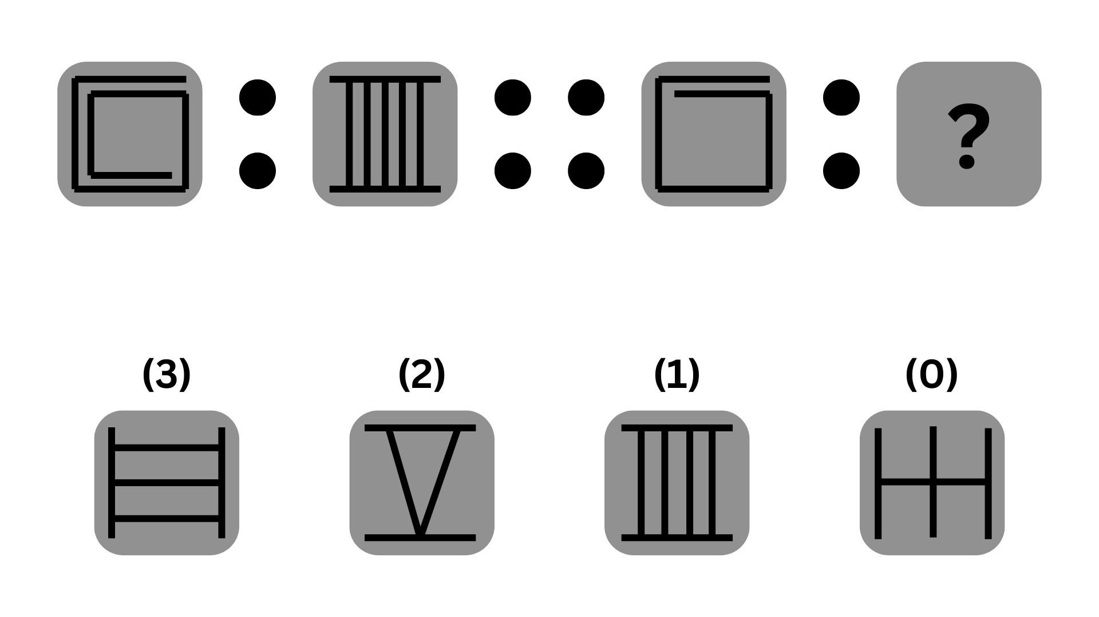

*Respuesta: La relación se cumple siempre y cuando ambos elementos tengan la misma cantidad de líneas.*

* Pregunta 3. Determina la figura que completa la analogía

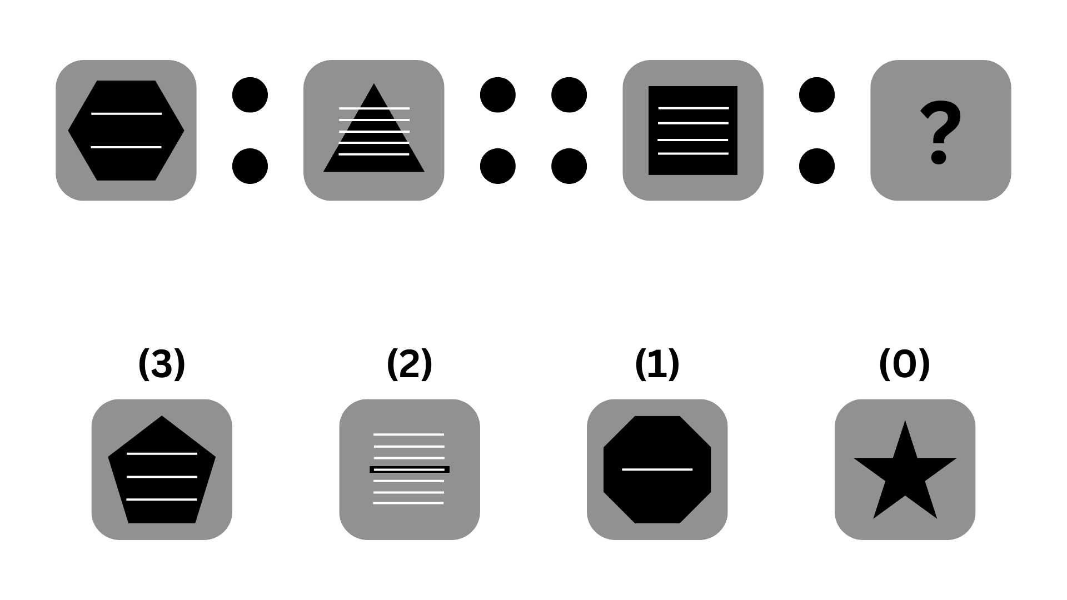

*Respuesta: La relación se cumple siempre y cuando la suma de la cantidad de lados de la figura y las líneas en ella sea la misma.*

* Pregunta 4. Determina la figura que completa la analogía

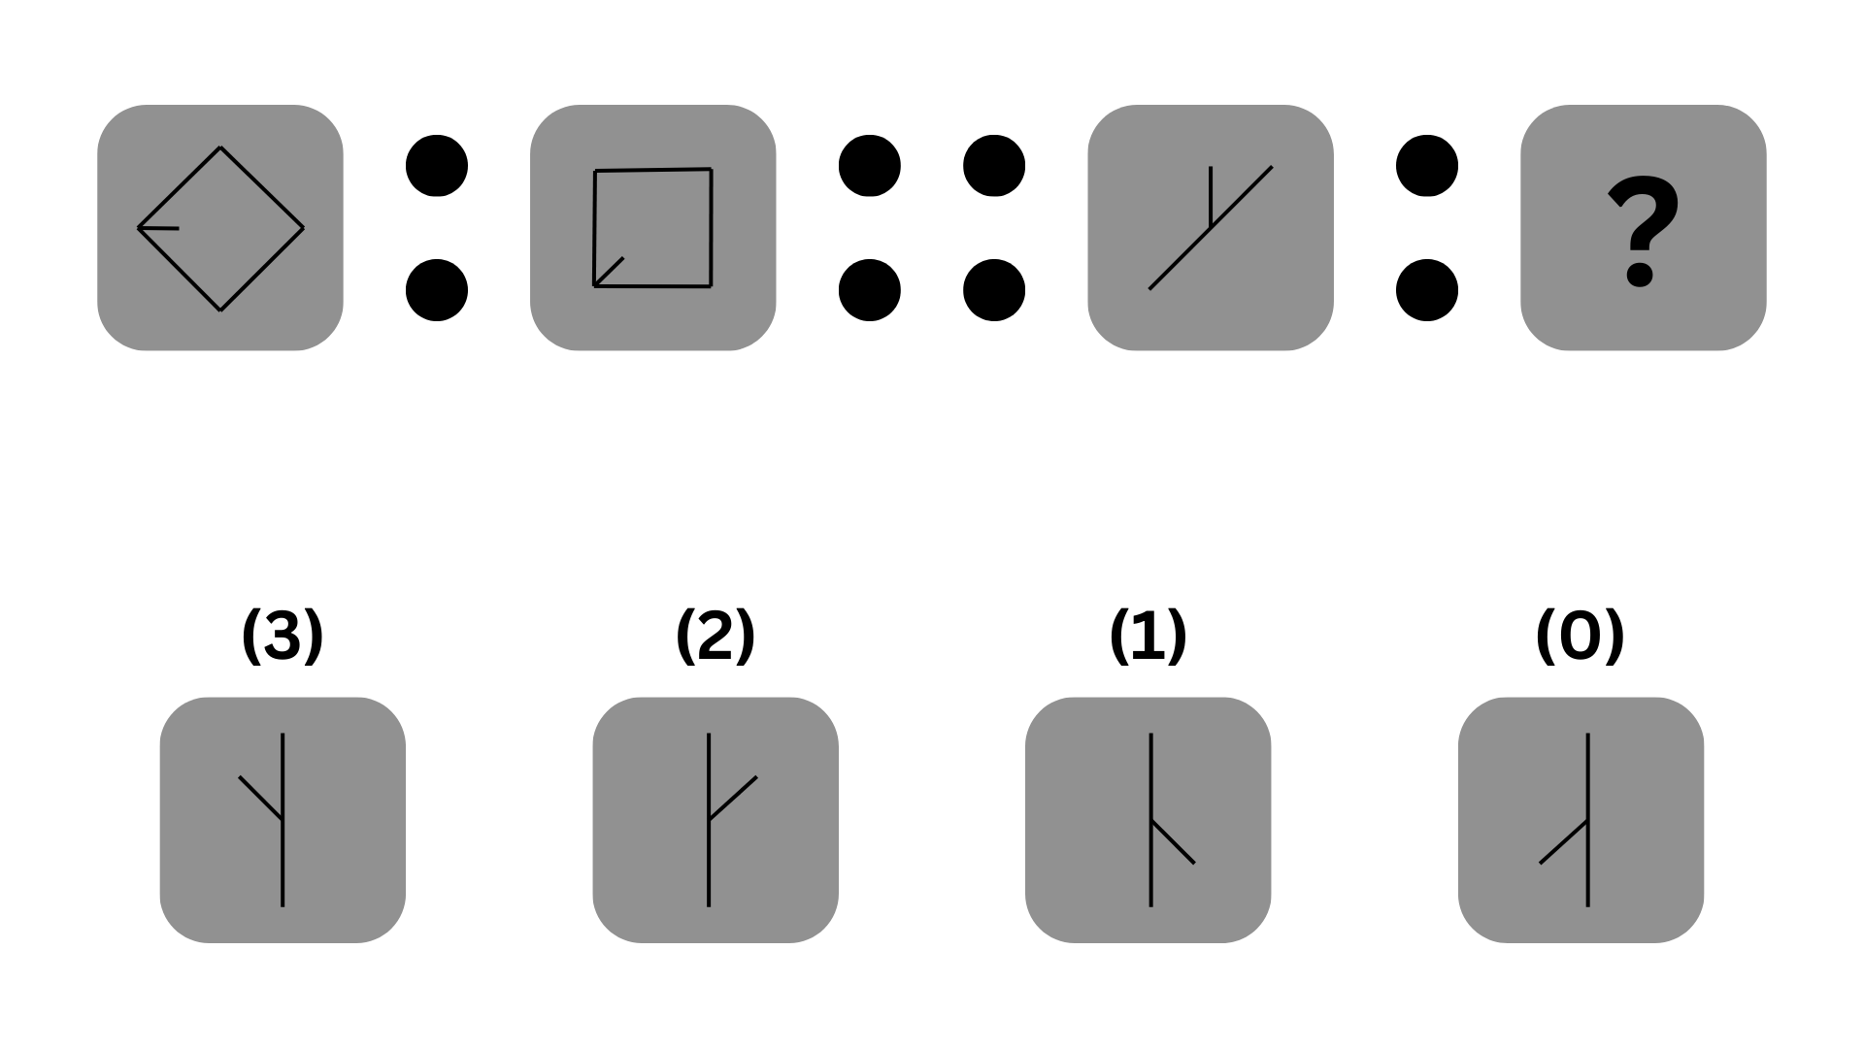

*Respuesta: Es una figura que rota 45°.*

* Pregunta 5. Determina la figura que completa la analogía

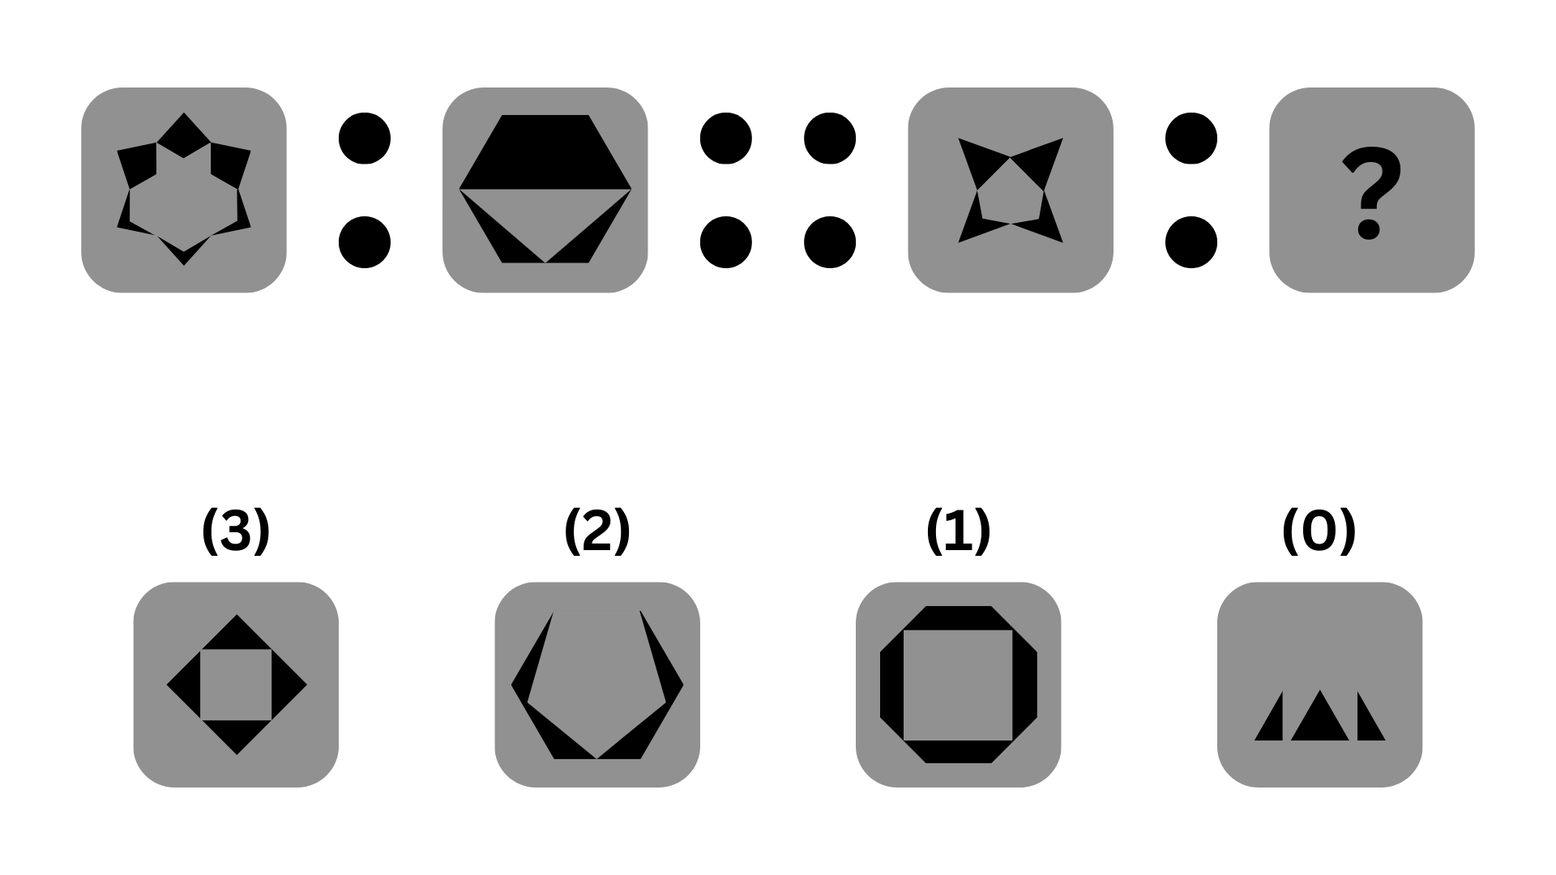

*Respuesta: Es una representación de estrella puntada la cual estira sus valles hasta que se formen líneas rectas de una punta adyacente a otra. Después rota hasta que sus vértices queden a la mitad de sus aristas de la posición anterior.*

* Pregunta 6. Determina la figura que completa la analogía

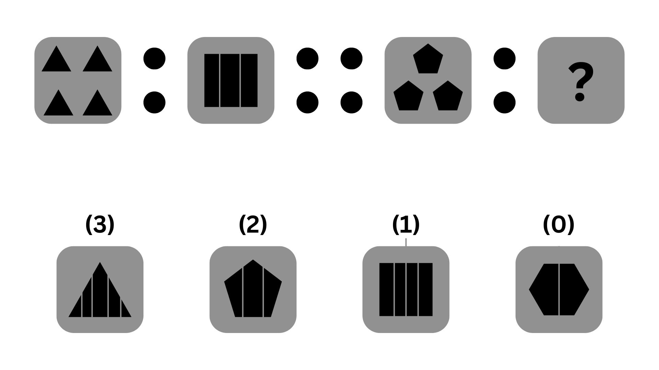

*Respuesta: “n” cantidad de figuras representa que figura con “n” cantidad de lados se debe formar, la cantidad de lados por cada figura representa la cantidad de divisiones que debe tener la figura resultante.*

* Pregunta 7. Determina la figura que completa la analogía

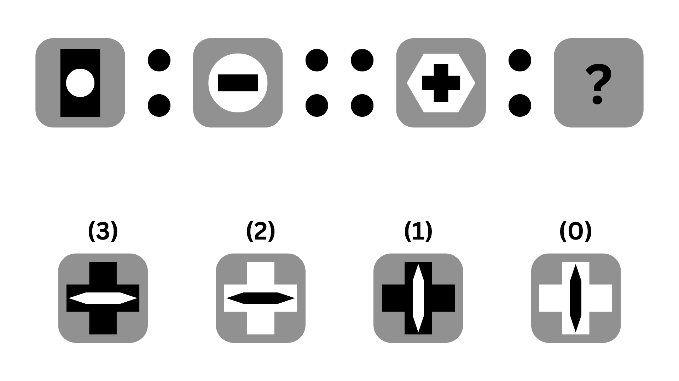

*Respuesta: Una figura contiene a otra, la figura interior se convierte en la figura contenedora mientras que la otra colapsa en altura.*

* Pregunta 8. Luz es a ver, como sonido es a…

*Respuesta: Con luz se puede ver, así como con sonido se puede escuchar.*

(3) Escuchar

(2) Ruido

(1) Percatarse

(0) Oreja

* Pregunta 9. Pulsera es a accesorio, así como bota es a…

*Respuesta: Una pulsera es un accesorio, así como bota es un calzado.*

(3) Calzado

(2) Pelota

(1) Rebota

(0) Voto

* Pregunta 10. Ovíparo es a huevo, así como vivíparo es a…

*Respuesta: Los ovíparos ponen huevos, así como los vivíparos paren crías.*

(3) Cría

(2) Vientre

(1) Panza

(0) Vertebrado

* Pregunta 11. Dos es a bilingüe, así como siete es a…

*Respuesta: Un bilingüe habla 2 idiomas, un poliglota habla varios idiomas.*

(3) Políglota

(2) Multilingüe

(1) Septilingüe

(0) Traductor

* Pregunta 12. Caudal es a flujo, así como ohm es a…

*Respuesta: El caudal mide el volumen de flujo de un líquido, los ohm miden la resistencia a la corriente a través de un medio.*

(3) Resistencia

(2) Oposición

(1) Destreza

(0) Apolomo

* Pregunta 13. Circulo es a pi, así como Pentágono es a…

*Respuesta: El numero pi tiene relación con los círculos, así como phi tiene relación con los pentágonos.*

(3) Phi

(2) Cinco

(1) Tau

(0) Euler

* Pregunta 14. Bin es a 2, así Hex es a…

*Respuesta: el sistema binario utiliza 2 cifras, mientras que el sistema hexadecimal utiliza 16 cifras.*

(3) 16

(2) 32

(1) 24

(0) 60

* Pregunta 15. Tiempo es a vida, así como Viento es a…

*Respuesta: el tiempo incluye en la vida, así como el viendo influye en las olas.*

(3) Olas

(2) Aire

(1) Pasto

(0) Ventilador

* 1. **Orientación**
* Pregunta 1. Se tiene el siguiente plegable de un dado, ¿Cuál de las siguientes figuras corresponde al plano original?

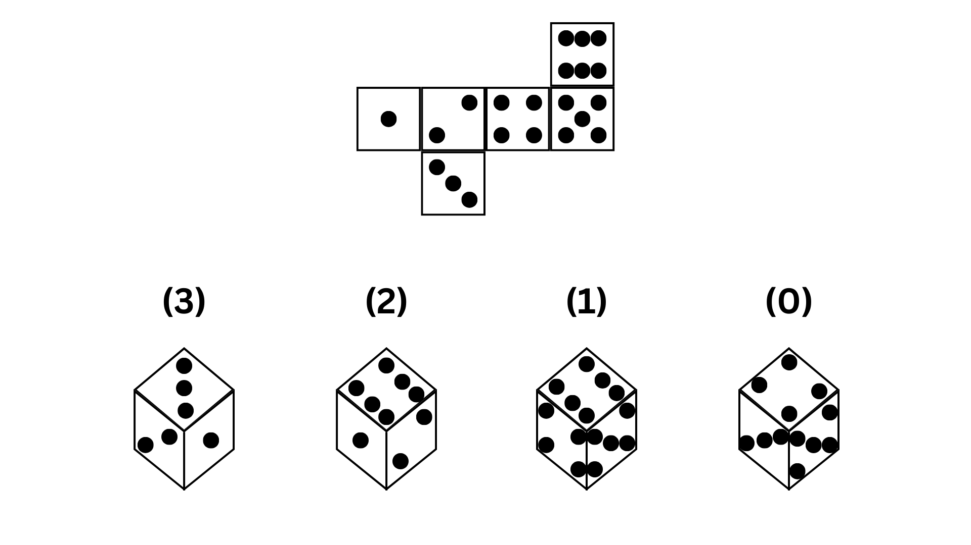

*Respuesta: Figura con 1, 2 y 3 puntos*

* Pregunta 2. Una hormiga azul se encuentra en un laberinto y desea salir, la hormiga está mirando en dirección norte y solo puede ir a la izquierda o derecha solo cuando tiene una pared justo delante de ella, determine la ruta que debe de seguir para salir (interprétese “D” como derecha e “I” como izquierda)

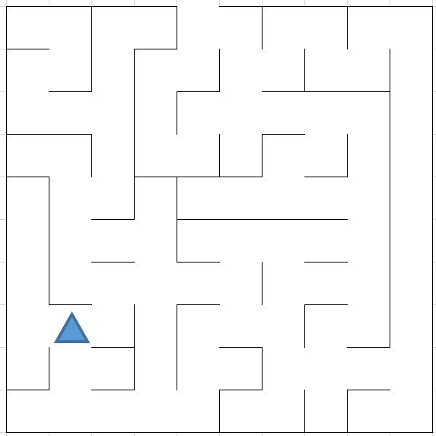

*Respuesta: D, I, D, I, D, I, I, I, D, D, D, I*

(3) D, I, D, I, D, I, I, I, D, D, D, I

(2) D, I, D, I, I, I, I, I, D, D, D, I

(1) D, I, D, I, D, I, I, D, I, D, D, I

(0) D, I, I, I, I, I, I, I, D, D, I, I

* Pregunta 3. Unos trabajadores rompieron accidentalmente un panel de vidrio, necesitan recuperar uno de los fragmentos que se muestra a continuación ¿Cuál de los fragmentos es el correspondiente al que están buscando?

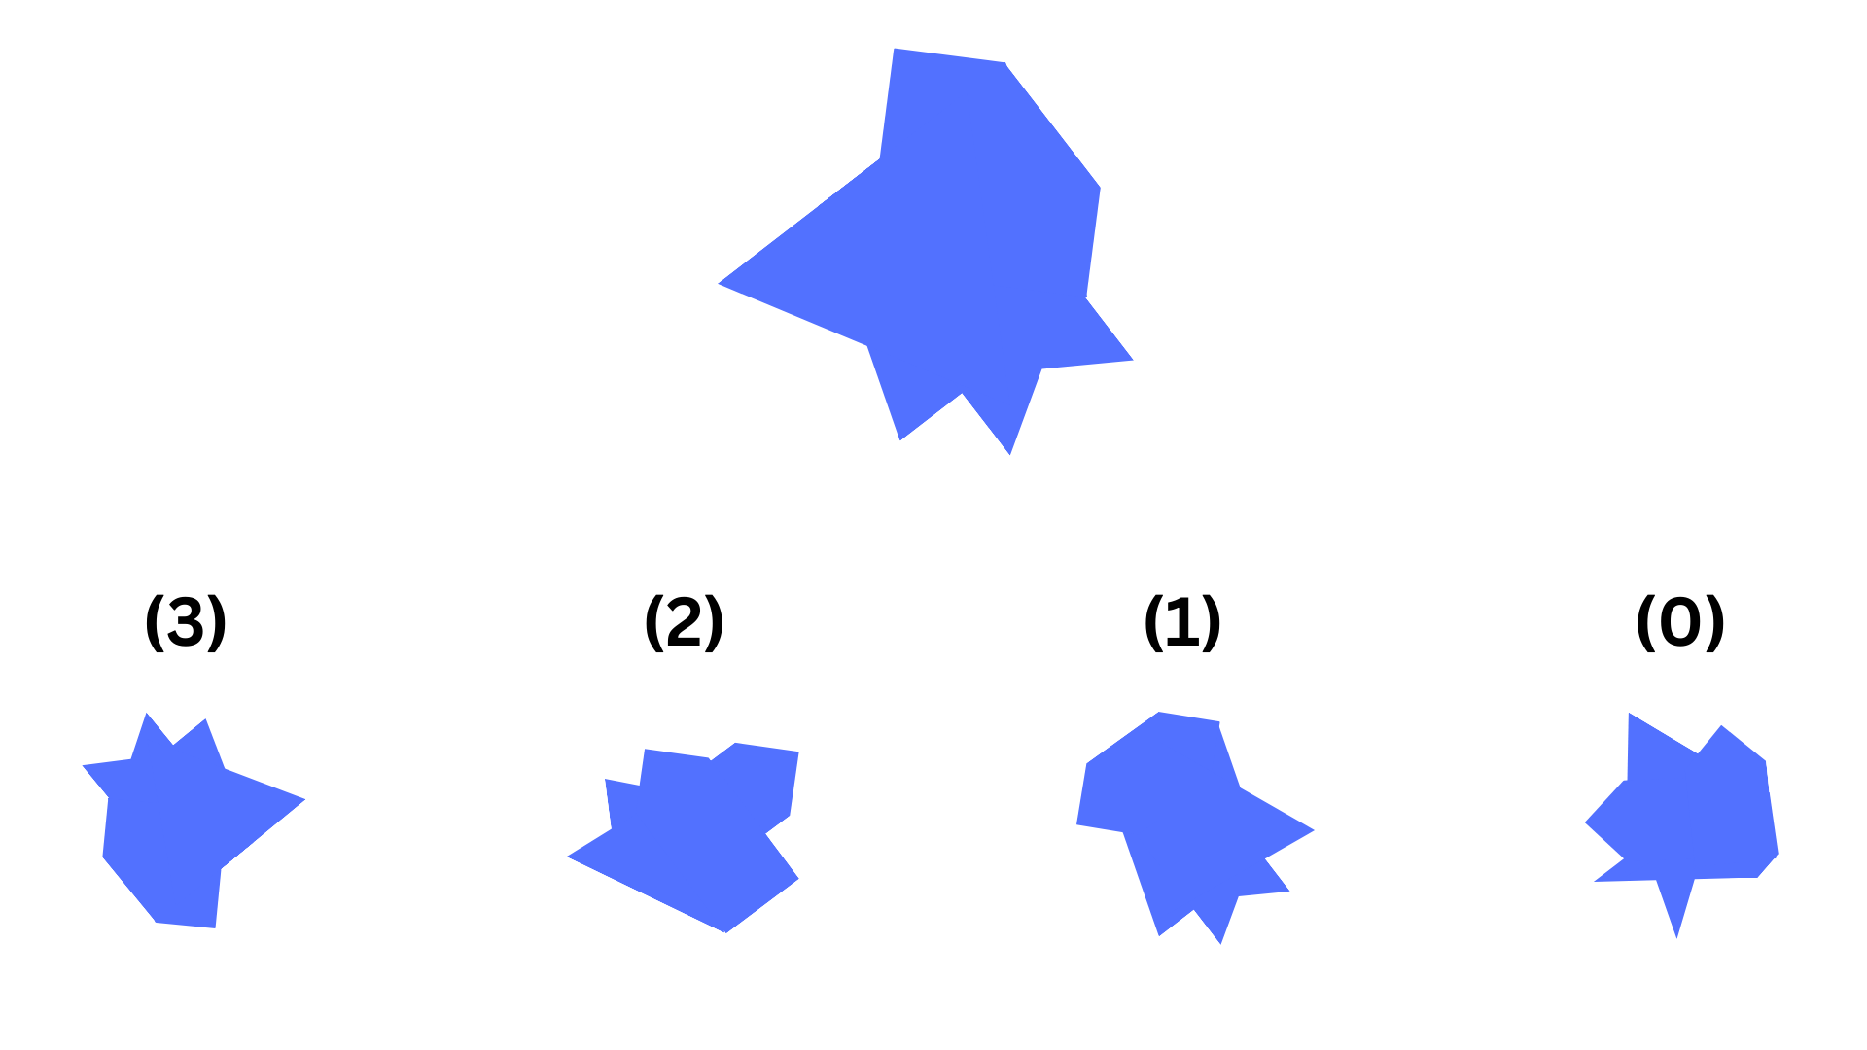

*Respuesta: Es la figura que parece la cabeza de un pollo*

* Pregunta 4. Unos niños doblaron una hoja de papel cuadrada 2 veces para obtener un recuadro más pequeño ¿Qué cortes deben de hacerle a la hoja para que al desdoblarla tenga la forma que se muestra a continuación?

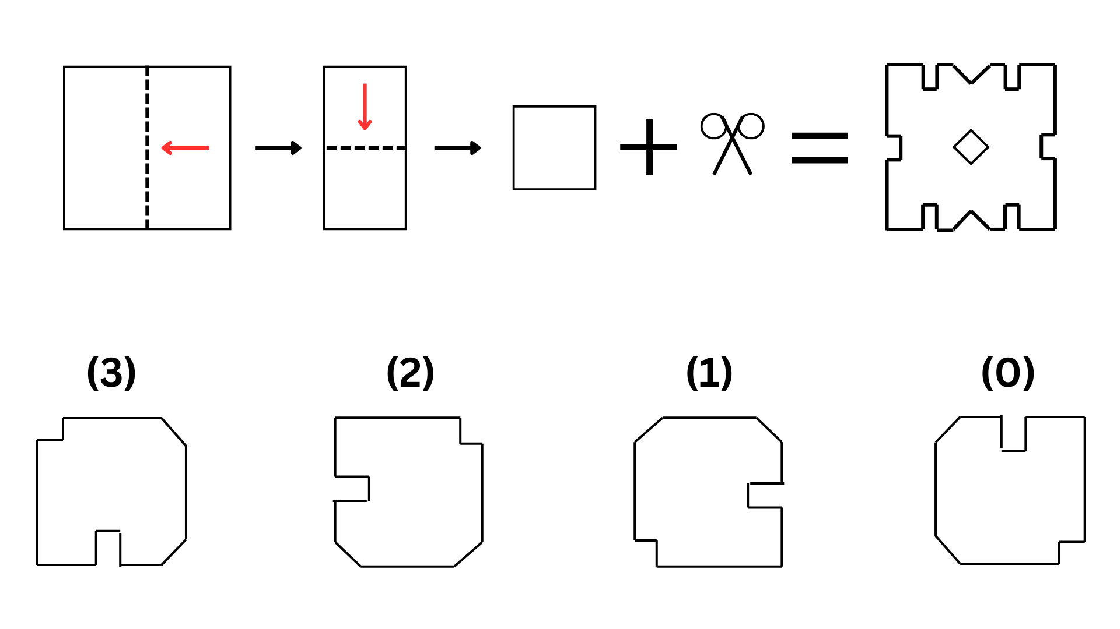

*Respuesta: El recuadro con corte cuadrado en la esquina superior izquierda, corte diagonal en la esquina superior derecha, y corte cuadrado de puente en la parte de abajo*

* Pregunta 5. Un grupo de amigos usa un disco con recuadros pegados como platillo volador, mientras los amigos jugaba con él, este aterrizó junto con otros discos ¿Cuál de todos ellos es el disco que están buscado?

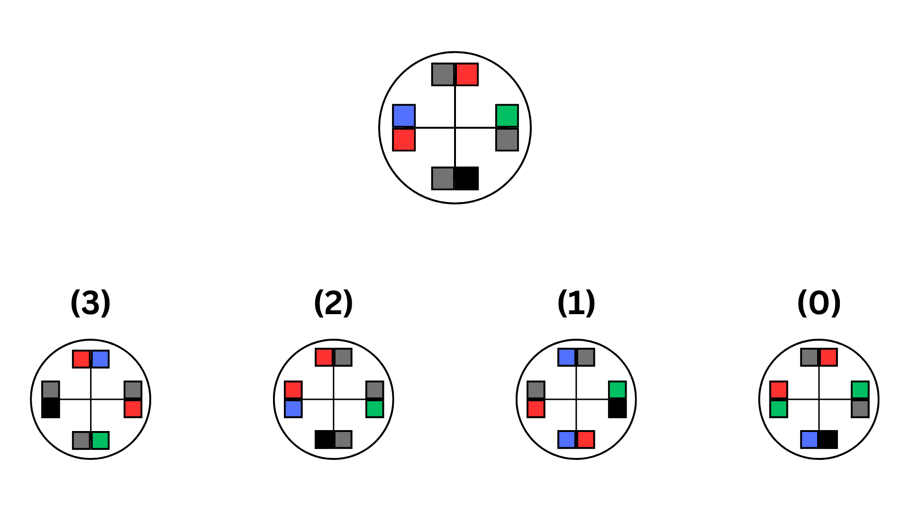

* Pregunta 6. Se está confeccionando un cojín cúbico con un estampado de mosaicos triangulares, con los mosaicos actuales, ¿Cómo queda el cojín armado?

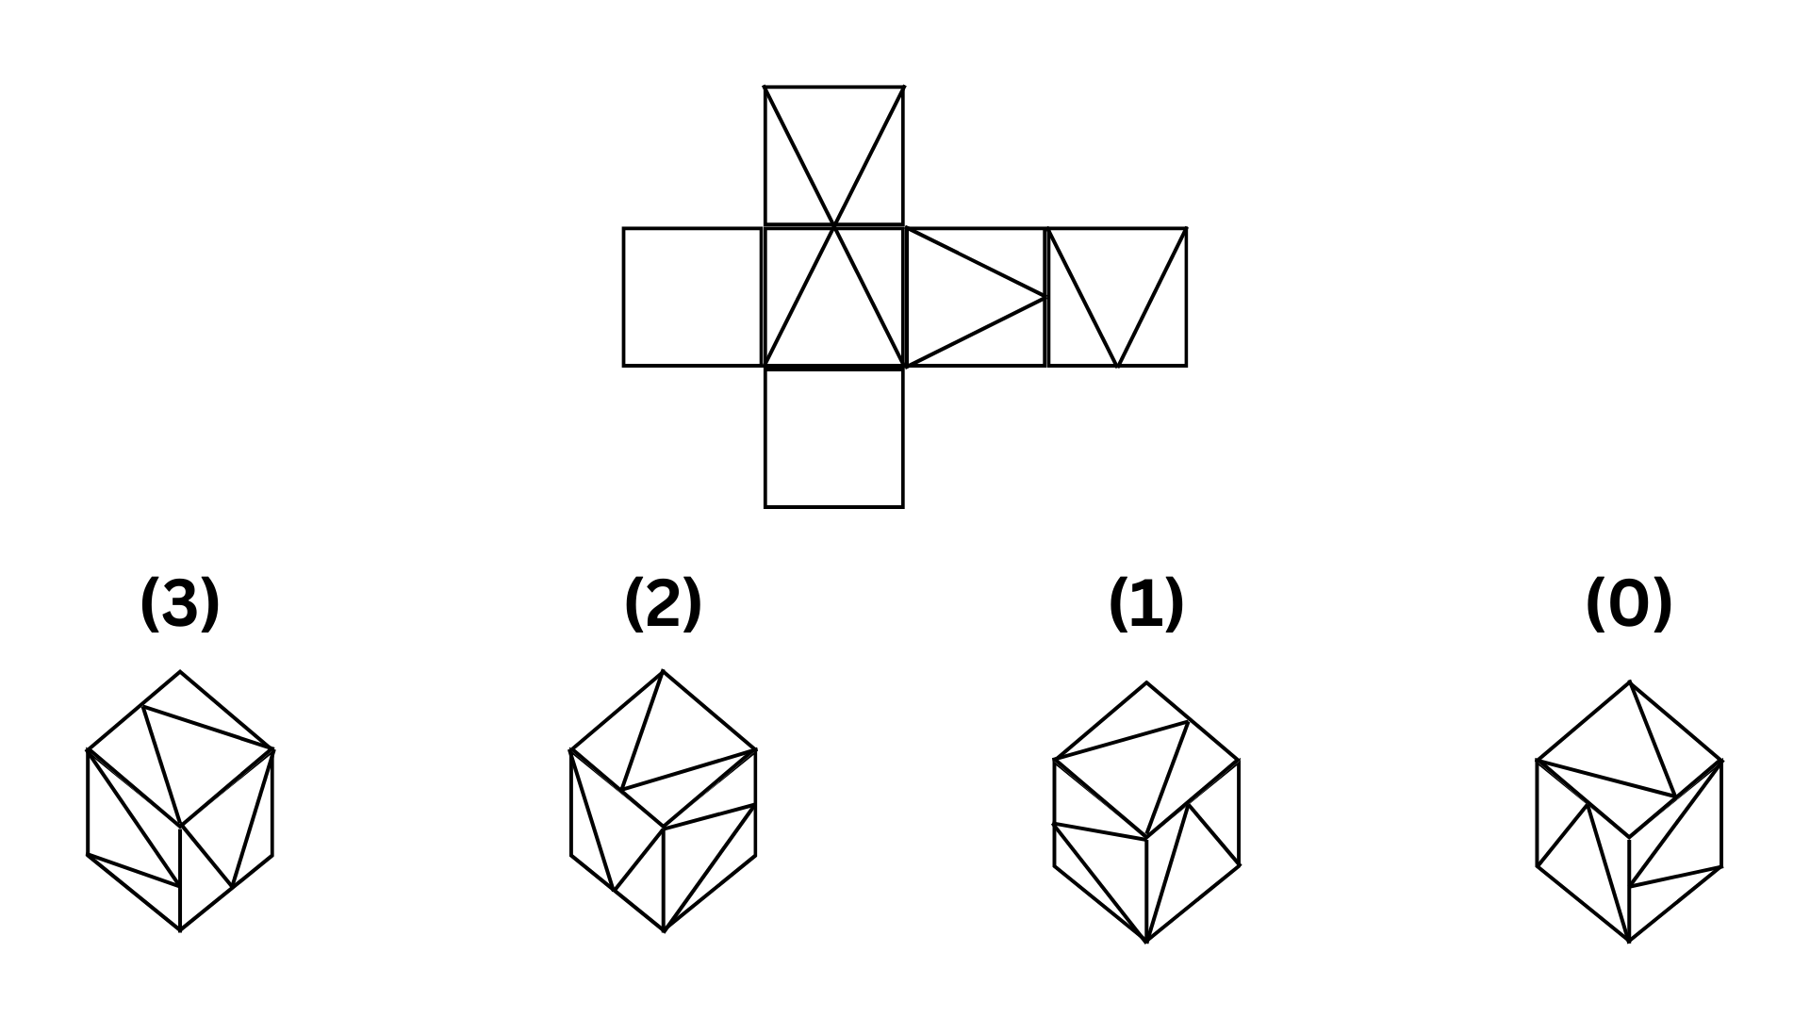

*Respuesta: Cubo con el lado izquierdo mirando a la derecha, lado derecho mirando hacia abajo y lado superior mirando al lado superior izquierdo*

* Pregunta 7. Enunciado

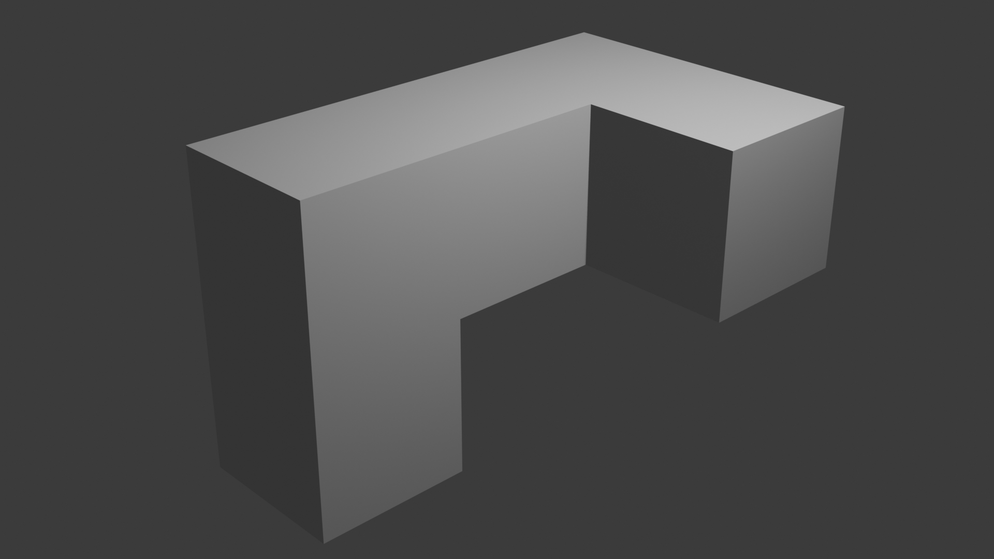

* Pregunta 8. Enunciado

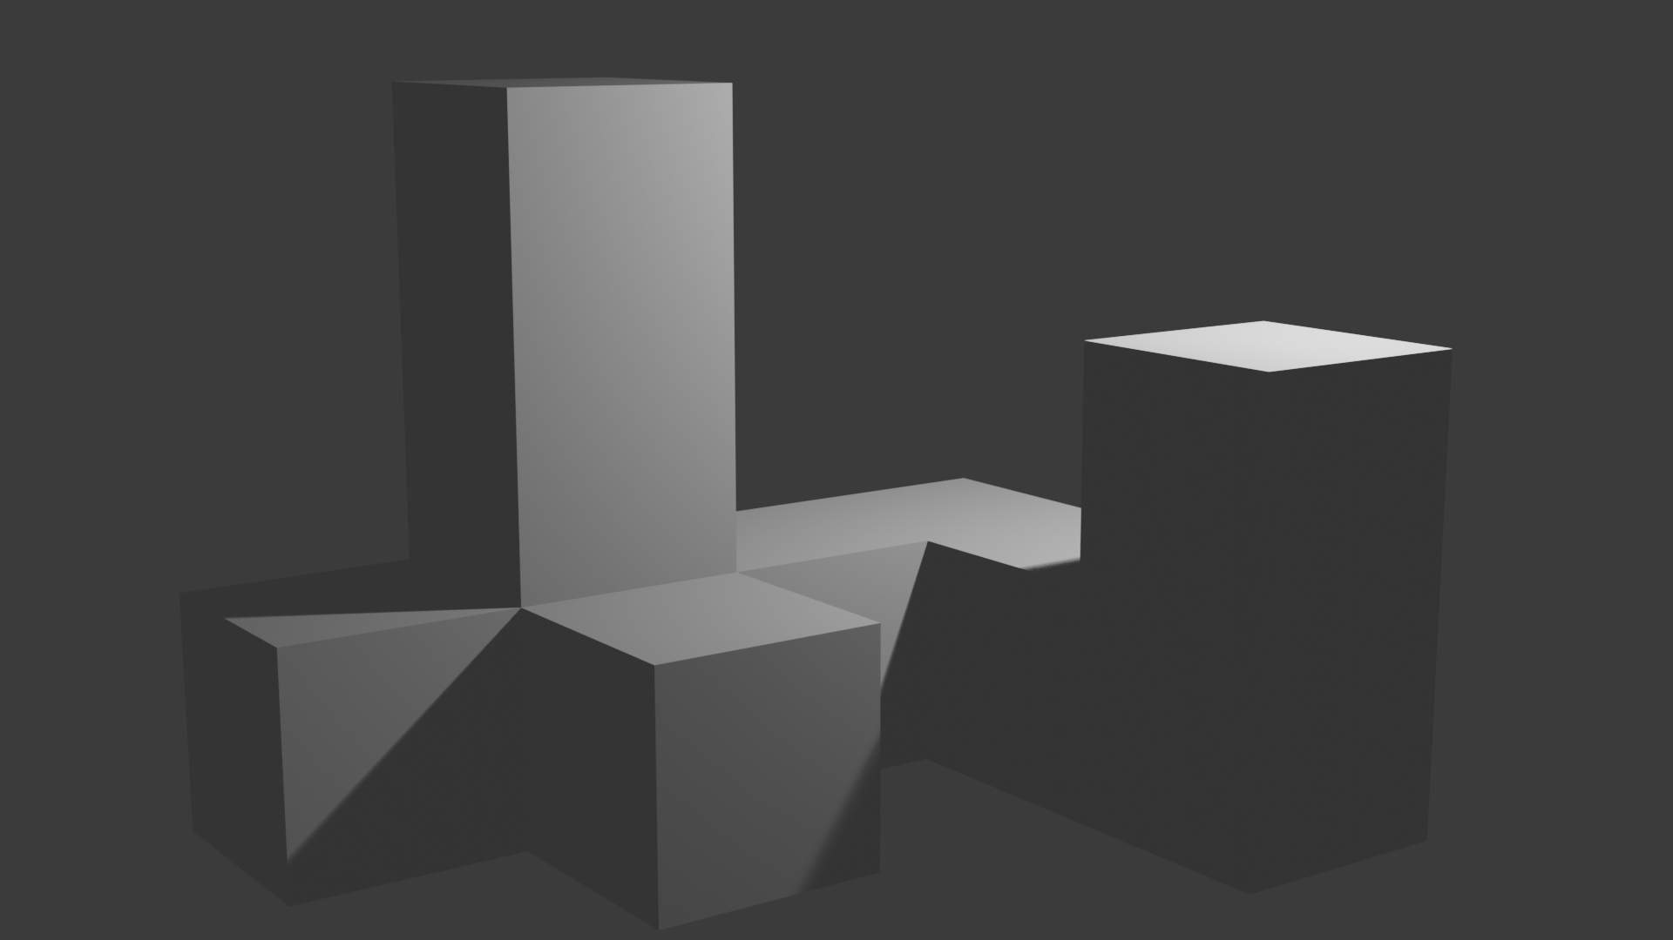

* Pregunta 9. Enunciado

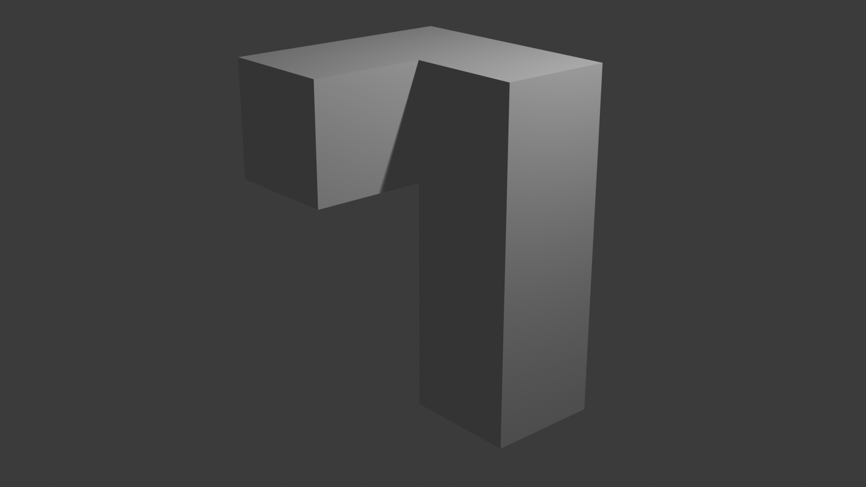

* Pregunta 10. Enunciado

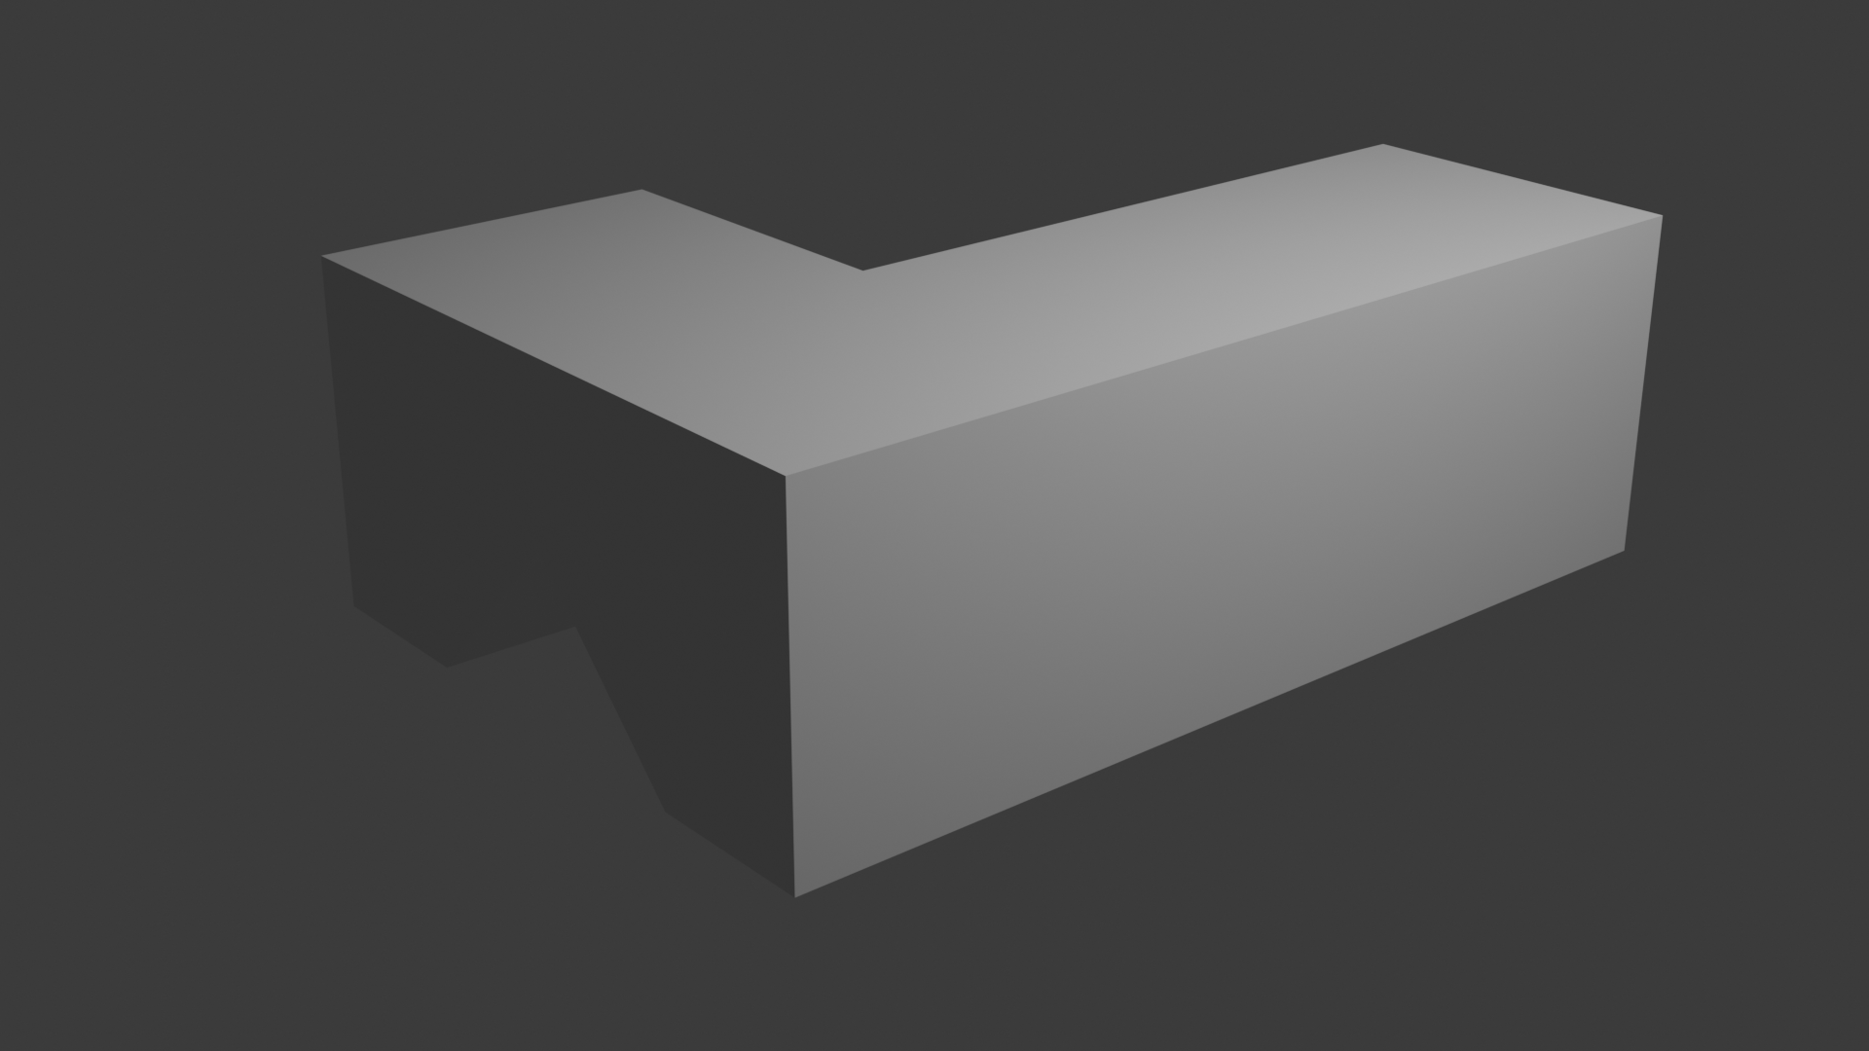

* Pregunta 11. Enunciado
* Pregunta 12. Enunciado
* Pregunta 13. Enunciado
* Pregunta 14. Enunciado
* Pregunta 15. Enunciado